TEMAT KOMPLEKSOWY: ZABAWY W TEATR

Dzień V
15.05.2020r. (piątek)
Temat dnia: OPOWIADAM BAJKI
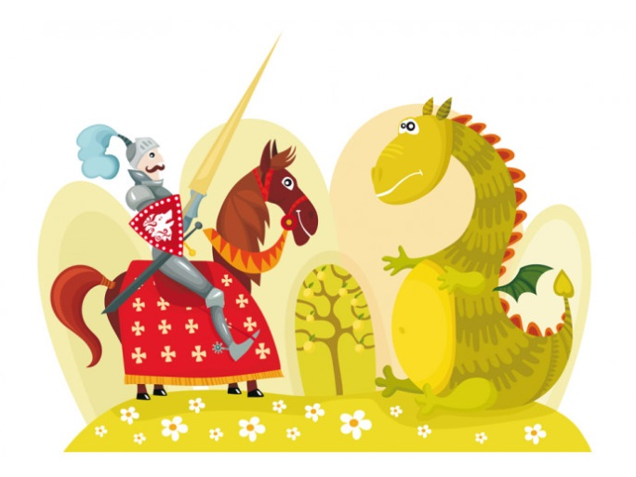
Temat 1: „Dawno, dawno temu…”
– opowiadanie twórcze.
Oglądnie przygotowanych wcześniej sylwet (Wyprawka s.31).
Dzieci podają propozycje w jaki sposób można zorganizować przedstawienie
z wykorzystaniem sylwet.
„Jaki jest król, jaki jest smok?” – wskazywanie cech charakteru.
Dzieci podają cechy charakteru, które pasują do poszczególnych postaci.
Król – sprawiedliwy, dostojny, mądry, litościwy, dobry, rozsądny
Królowa – piękna, mądra, dobra, wesoła
Rycerz – odważny, sprytny, waleczny, silny
Czarnoksiężnik – tajemniczy, mądry, sprytny, przebiegły
Smok – olbrzymi, głodny, zły, straszny, zielony, groźny
Tworzenie opowiadania - odgrywanie ról z wykorzystaniem rekwizytów.
Dzieci układają opowiadanie zainspirowane rekwizytami. Do opowiadania wprowadzają dialogi.
.
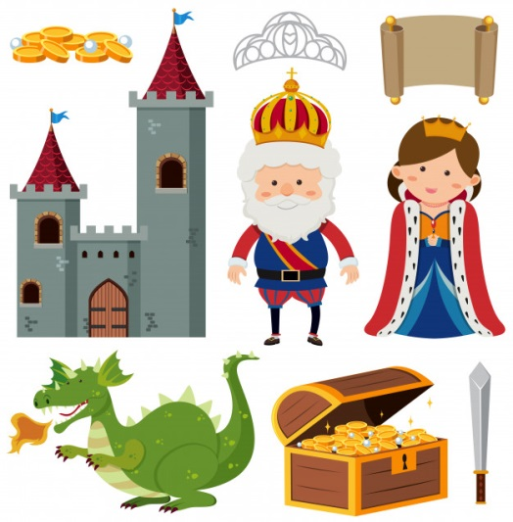

Temat 2: Zapraszamy do zabawy Metodą Ruchu Rozwijającego Weroniki Sherborne
Część wstępna:
- Zabawa przy piosence –
Każda rączka, każda rączka
pięć paluszków ma, pięć paluszków ma.
Paluszki składamy, wszystkimi klaskamy,
Raz i dwa, raz i dwa.
Dziecko wykonuje ruchy obrotowe jedną, a następnie drugą dłonią. Pokazuje jedną i drugą dłoń z rozstawionymi palcami, zestawia czubki palców obu rąk, stukają palcami o siebie.
- Dziecko siedzi na podłodze. Rodzic stoi przed nimi i wskazuje jakąś część ciała, nazywając ją. Dziecko naśladuje gest. (początkowo dziecko tylko naśladuje nazywane i wykonywane przez dorosłego czynności, z czasem nazywa je)
- W kręgu – dziecko siedzi na podłodze z Rodzicem, trzymając się za ręce. Próbują, nie puszczając rąk, jednocześnie wstać, a potem usiąść.
Część główna:
- Pieski - dziecko porusza się po pokoju na czworakach, naśladując ruchy i dźwięki wydawane przez pieski:
  - Tłem do zabawy jest opowieść wymyślona przez Rodzica o pieskach np. poszły pieski na spacer….
- Giganty i krasnoludki - dziecko leży na plecach. Na zmianę rozciąga się, starając się zajmować jak najwięcej miejsca (giganty), i kuli się jak najmocniej, aby zajmować jak najmniej miejsca (krasnoludki).
Część końcowa:
- Zabawa przy piosence "Dwóm tańczyć się zachciało"
https://www.youtube.com/watch?v=kYVHX1itkqg
……………………………………………………………………..
Dla chętnych
„Order dla najlepszego aktora” – lepienie z plasteliny.
Dzieci według własnej inwencji tworzą order dla najlepszego aktora.
Ozdabiają go koralikami i kolorowymi cekinami.
Karty pracy do wykonania w domu
„Sześciolatek. Razem się uczymy”cz.4- karty pracy (str. 38-39)
„Pięciolatek. Razem się uczymy”cz.4-karty pracy (str.34-35)
ŻYCZYMY UDANEGO WEEKENDU

